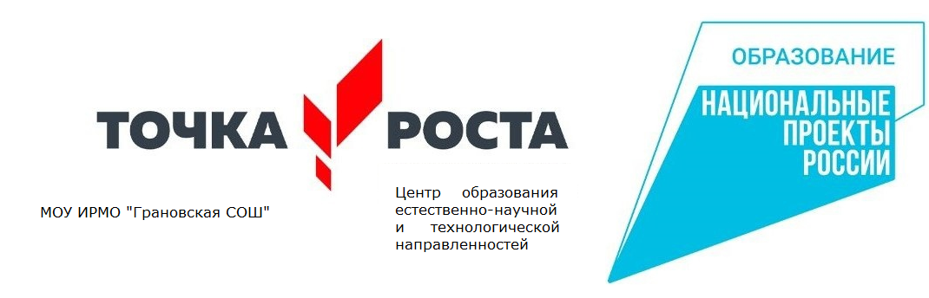
УТВЕРЖДЕНО
Руководитель центра
«Точка роста»
_____________Л.С. Погодаева
«01» сентября 2023г.

РЕЖИМ РАБОТЫ
Центра естественно-научной и технологической направленностей «Точка Роста»
МОУ ИРМО «ГРАНОВСКАЯ СОШ»

 | Естественно -научной направленности
 | БИОЛОГИЯ
ПОНЕДЕЛЬНИК | 10.50-11.30 (7 класс)  14.10-14.50 (9 класс)
ВТОРНИК | 14.10-14.50 (9 класс)
СРЕДА | 9.50-10.30 (8 класс)  11.40-12.20 (6 класс)  12.30-13.10 (6 класс)
ЧЕТВЕРГ | 14.10-14.50 (5класс)  15.00-15.40 (5класс)  16.00-16.40 (5класс)
ПЯТНИЦА

